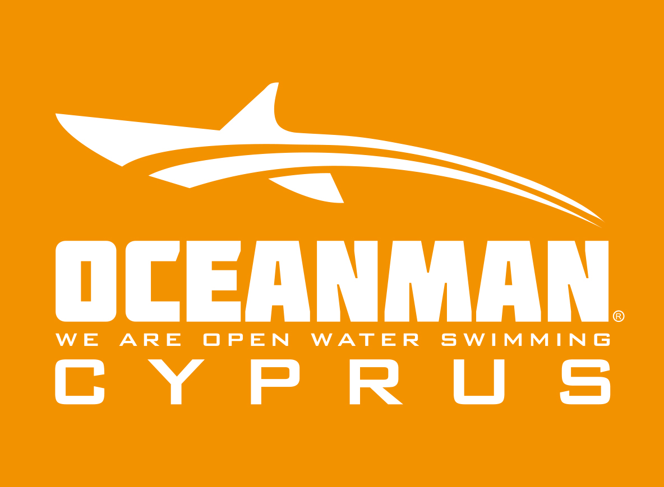

- I ................ ...........with the undersigned ....................... of ID number/passport, I would like to participate with my own initiative and individual responsibility in the event “Oceanman Cyprus”, of 2-5-10 kilometers to be held on 9-10 November 2019 in Limassol, and Ι declare consciously and solemnly the following:

- I have been fully informed of the specific race regulations and fully accept them. I am fully conscious that this race is very hard and difficult. Ι am also fully aware of the probability of physical stress and injuries that can occur to me during the race. I expressly and unconditionally accept to follow the instructions of the qualified personnel during the race. In the event that I do not follow the instructions of the staff or that I act on a way that prevents the smooth and secure conduct of the race, or that can be dangerous for the participants, I unreservedly accept that the organizers can disqualify me from the race.

- I have presented to the organizing committee of the event medical certificate of the last semester, confirming that I am not encounter any health problem and I can participate in this long-distance race and in other similar long distance’s events.

- I certify that the organizing authority of the race “Oceanman Cyprus” of 2-5-10 km. distance and all the involved persons (individuals or legal entities) do not have any responsibility for anything that occurred before, during or after the event, as indicatively death, physical or mental harm of my health (temporary or permanent), or other injury.

- Moreover, I confirm, that the organizing authority of the race and all the involved persons (individuals or legal entities) do not have any responsibility for anything that occurred before, during or after the event, including attendees and/or viewers, that is connected or not with my culpability

- I have all the responsibility to protect my health and I explicitly declare that no claim will be raised for any physical or mental disability that may occur and/or death and / or for any direct, indirect, financial, repayment or other damage of any kind, directly or indirectly related to this race, as well as any material damage caused by or due to the match. The organizer is not responsible for any loss or damage of any kind. I explicitly relieve the organizers of any responsibility regarding my health, any accident or even my death.

- I hereby declare that I am aware of the General Data Protection Regulation (GDPR) and I unreservedly allow the organizers the use of my personal data, for marketing and promotional purpose of the above event and of the organizers, such us photos, videos, audio recordings which will be taken during the race, as well as filming and recording the race with any kind of media. For all the above cases, I declare that I absolve the organizers from any liability and Ι waive of any claim. All copyrights on photos, videos, and recordings of all audio and video recordings and promotional filming taken during the event and other venues of the event belong to the organizer.

- I am fully aware that this race and the connected activities take place in a location away from a hospital and may be difficult / impossible to transport to it, in case of need. Nevertheless, I choose to participate in the above-mentioned race despite the increased risk for me (because of the distance from a hospital) in case of injury, or any other physical mental problem that may occur to me.

3. My participation in this race, implies the full and unconditional acceptance of the terms and any additional conditions that may arise before during or after the race.

- I have read and fully understand the special needs, terms and conditions of participation in the OCEANMAN CYPRUS event.

- I am in excellent physical situation and take full responsibility for my participation.

- I am an adult and legally qualified to sign this statement.
Please give to Oceanman Cyprus Organization during race pack collection. Thanks
Sign

Date

1. Ο/Η κάτωθι υπογεγραμμένος/η ………………………………………………………, του ......................................, με αριθμό δελτίου ταυτότητας / διαβατηρίου ............................... επιθυμώ να συμμετέχω με ιδία πρωτοβουλία και ατομική μου ευθύνη στον αγώνα "OCEANMAN Cyprus", απόστασης 2-5-10 χιλιομέτρων, που θα πραγματοποιηθεί την 9-10 Νοεμβρίου 2019 στη Λεμεσού-Κύπρου , δηλώνω υπεύθυνα και συνειδητά τα παρακάτω:
α. Έχω λάβει πλήρη γνώση των κανονισμών του συγκεκριμένου αγώνα και τους αποδέχομαι πλήρως.
Έχω πλήρη συναίσθηση ότι ο αγώνας είναι ιδιαίτερα απαιτητικός και δύσκολος.
Γνωρίζω την πιθανότητα σωματικών καταπονήσεων και τραυματισμών που δύναται να μου παρουσιαστούν κατά τη διάρκεια του αγώνα. Αποδέχομαι ρητά και ανεπιφύλακτα να ακολουθώ τις οδηγίες του ειδικευμένου προσωπικού κατά την διάρκεια του αγώνα. Σε περίπτωση κατά την οποία δεν ακολουθώ τις οδηγίες του προσωπικού ή προβαίνω σε πράξεις που εμποδίζουν την ομαλή και ασφαλή διεξαγωγή του αγώνα , ή μπορούν να αποβούν επικίνδυνες για τους συμμετέχοντες, ανεπιφύλακτα αποδέχομαι ότι οι διοργανωτές μπορούν να με αποβάλλουν από τον αγώνα.
β. Έχω προσκομίσει στην επιτροπή διοργάνωσης του αγώνα ιατρική βεβαίωση, τελευταίου εξαμήνου, με την οποία βεβαιώνεται ότι δεν αντιμετωπίζω οποιοδήποτε πρόβλημα υγείας και δύναμαι να συμμετάσχω στον συγκεκριμένο και σε αντίστοιχους αγώνες μεγάλων αποστάσεων.
γ. Βεβαιώνω ότι η διοργανώτρια αρχή "OCEANMAN Cyprus" των αγώνων απόστασης 2-5-10 χιλιομέτρων, και οι εμπλεκόμενοι φορείς (φυσικά ή νομικά πρόσωπα) δεν φέρουν καμία ευθύνη για οτιδήποτε προκύψει πριν, κατά τη διάρκεια ή μετά το πέρας του αγώνα, όπως ενδεικτικά αναφέρεται, θάνατος, σωματική ή πνευματική βλάβη της υγείας μου (προσωρινή ή μόνιμη) ή άλλου τραυματισμού.
δ. Επιπλέον, βεβαιώνω ότι η διοργανώτρια αρχή "OCEANMAN Cyprus" των αγώνων, και οι εμπλεκόμενοι φορείς (φυσικά ή νομικά πρόσωπα) δεν φέρουν καμία ευθύνη για οτιδήποτε προκύψει πριν, κατά τη διάρκεια ή μετά το πέρας του αγώνα, συμπεριλαμβανομένων των τραυματισμό θεατών ή παρευρισκόμενων, που συνδέεται ή όχι με υπαιτιότητα μου.
ε. Έχω την αποκλειστική ευθύνη για την προστασία της υγείας μου και δηλώνω ρητά ότι καμία αξίωση δε θα εγερθεί για τυχόν σωματική ή πνευματική βλάβη αυτής, θάνατο ή για οποιαδήποτε άμεση, έμμεση, οικονομική, αποθετική ή άλλη ζημία οποιοδήποτε είδους με άμεση ή έμμεση σχέση με τον αγώνα, όπως και για οποιαδήποτε τυχόν υλική ζημιά εξ αφορμής ή εξ αιτίας του αγώνα. Η διοργανώτρια δεν είναι υπεύθυνη για οποιαδήποτε απώλεια ή οπουδήποτε είδους ζημιά. Ρητά απαλλάσσω τους διοργανωτές από κάθε ευθύνη για την υγεία μου, τυχόν ατύχημα ή ακόμα και το θάνατό μου.
ζ. Δηλώνω ότι γνωρίζω τον Γενικό Κανονισμό για την Προστασία Δεδομένων (General Data Protection Regulation - GDPR) και επιτρέπω στους διοργανωτές όπως χρησιμοποιήσουν για λόγους προώθησης και προβολής του παραπάνω αγώνα και της διοργανώτριας, προσωπικά μου δεδομένα, όπως φωτογραφίες, βίντεο, ηχογραφήσεις, που θα ληφθούν κατά τη διάρκεια του αγώνα, όπως επίσης και τη μαγνητοσκόπηση και καταγραφή του αγώνα με πάσης φύσης οπτικοακουστικά μέσα. Για όλες τις παραπάνω περιπτώσεις, δηλώνω ότι απαλλάσσω τους διοργανωτές από κάθε ευθύνη και παραιτούμαι από οποιαδήποτε αξίωση. Όλα τα δικαιώματα πνευματικής ιδιοκτησίας επί των φωτογραφιών, βίντεο, και ηχογραφήσεων επί όλων των εγγραφών ήχου, εικόνας καθώς και διαφημιστικών γυρισμάτων που τυχόν ληφθούν κατά τη διάρκεια του αγώνα καθώς και σε άλλους χώρους της εκδήλωσης ανήκουν στην διοργανώτρια.

2. Καταλαβαίνω ότι αυτός ο αγώνας και οι συνδεόμενες δραστηριότητες, πραγματοποιούνται σε τοποθεσία που βρίσκεται μακριά από νοσοκομείο και ενδεχομένως να είναι δύσκολη/αδύνατη η μεταφορά σε αυτό, σε περίπτωση που παραστεί ανάγκη. Παρ’ όλα αυτά επιλέγω να συμμετάσχω στις δραστηριότητες του ανωτέρω αγώνα παρά τον αυξημένο κίνδυνο για μένα, (λόγω της απόστασης από νοσοκομείο) σε περίπτωση τραυματισμού ή οποιουδήποτε άλλου σωματικού ή πνευματικού προβλήματος που μπορεί να μου παρουσιαστεί.

- Η συμμετοχή μου στον αγώνα συνεπάγεται την πλήρη και ανεπιφύλακτη αποδοχή των όρων και τις τυχόν πρόσθετες προϋποθέσεις που μπορεί να προκύψουν πριν, κατά την διάρκεια ή μετά τον αγώνα.

- Έχω διαβάσει και γνωρίζω πλήρως τις ειδικές ανάγκες, τους όρους και τις προϋποθέσεις συμμετοχής στην εκδήλωση OCEANMAN Cyprus.

- Είμαι σε άριστη φυσική κατάσταση και αναλαμβάνω την πλήρη ευθύνη για τη συμμετοχή μου.

- Είμαι ενήλικος και κατά το νόμο ικανός να υπογράψω την παρούσα δήλωση .

Υπογραφή

Ημερομηνία

